# **¿Como enviar notificaciones a mis estudiantes desde mi app Academia UV?**

Paso 1: Ingresa al menú de tu aplicación Academia UV

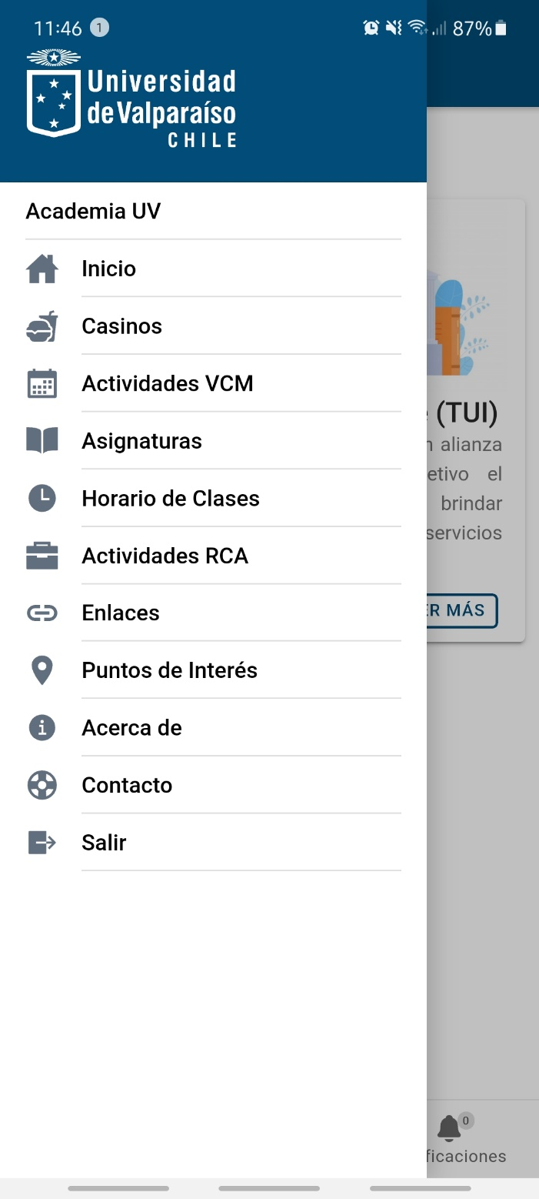

Paso 2: Selecciona en el menú la sección asignaturas de tu aplicación Academia UV

Paso 3: Selecciona la asignatura en la que quieras entregar la información

Paso 4: Selecciona en la subsección del menú la opción de notificación

Paso 5: Selecciona unas de las opciones predeterminadas de notificación o crea una nueva.

Paso 6: Envía tu notificación.

Esta notificación llegara a todos los estudiantes que tengan su app TUI UV Digital instalada en sus móviles.